关于做好星级志愿者资质认证管理的通知

各县（市、区）团委、市直各单位团委，市志愿者联合会各会员、社会爱心组织：
现将省文明办、团省委、省民政厅联合制订《广东省星级志愿者资质认证管理办法》转发给你们，请结合实际，认真贯彻执行，并授权各级志愿者组织按照管理权限和操作规范开展星级志愿者资质认证工作，进一步完善我市志愿者评价激励机制。同时在2014年11月15日前向市志愿者联合会秘书处上报符合“四星志愿者”和“五星志愿者”的名单和《广东省星级志愿者资质认证申请表》。
联系人：黄卓藩；电话：0753-2254110。

梅州市志愿者联合会
2014年10月22日

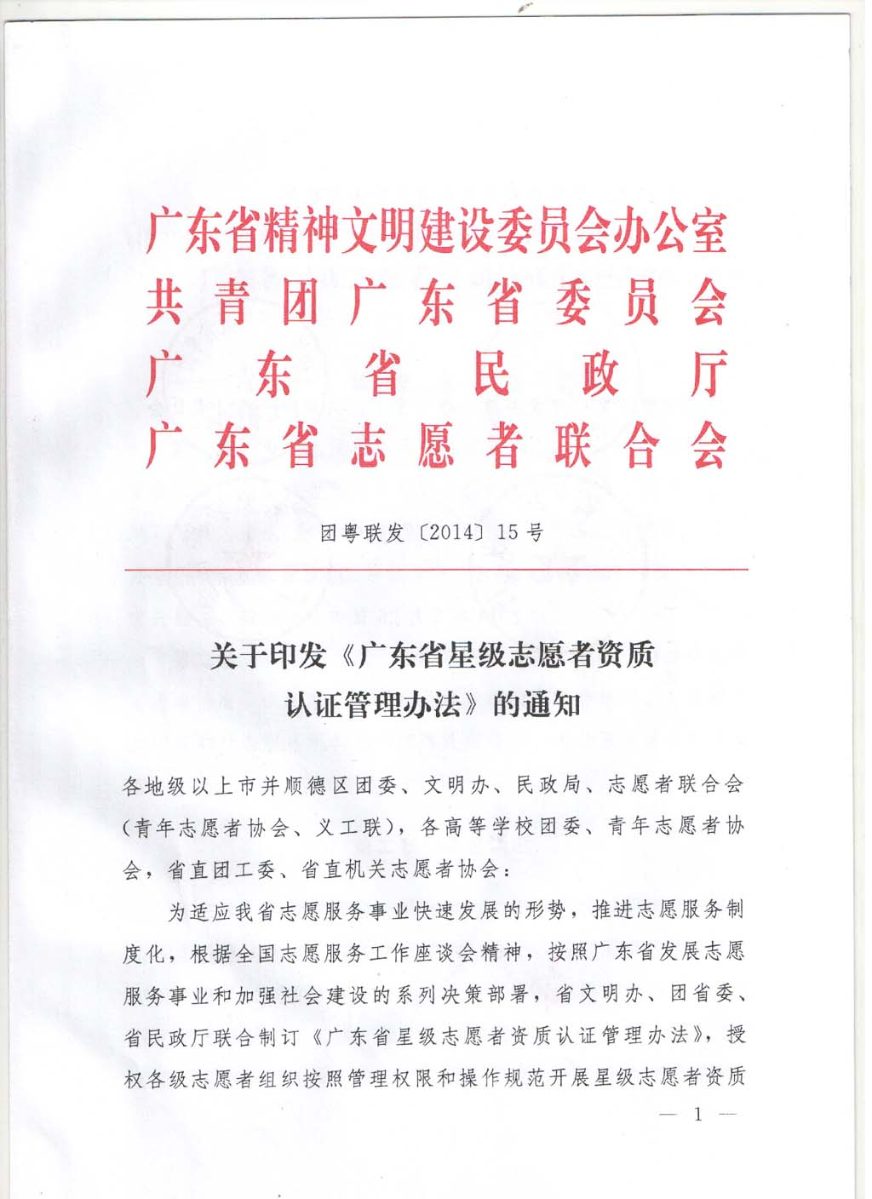
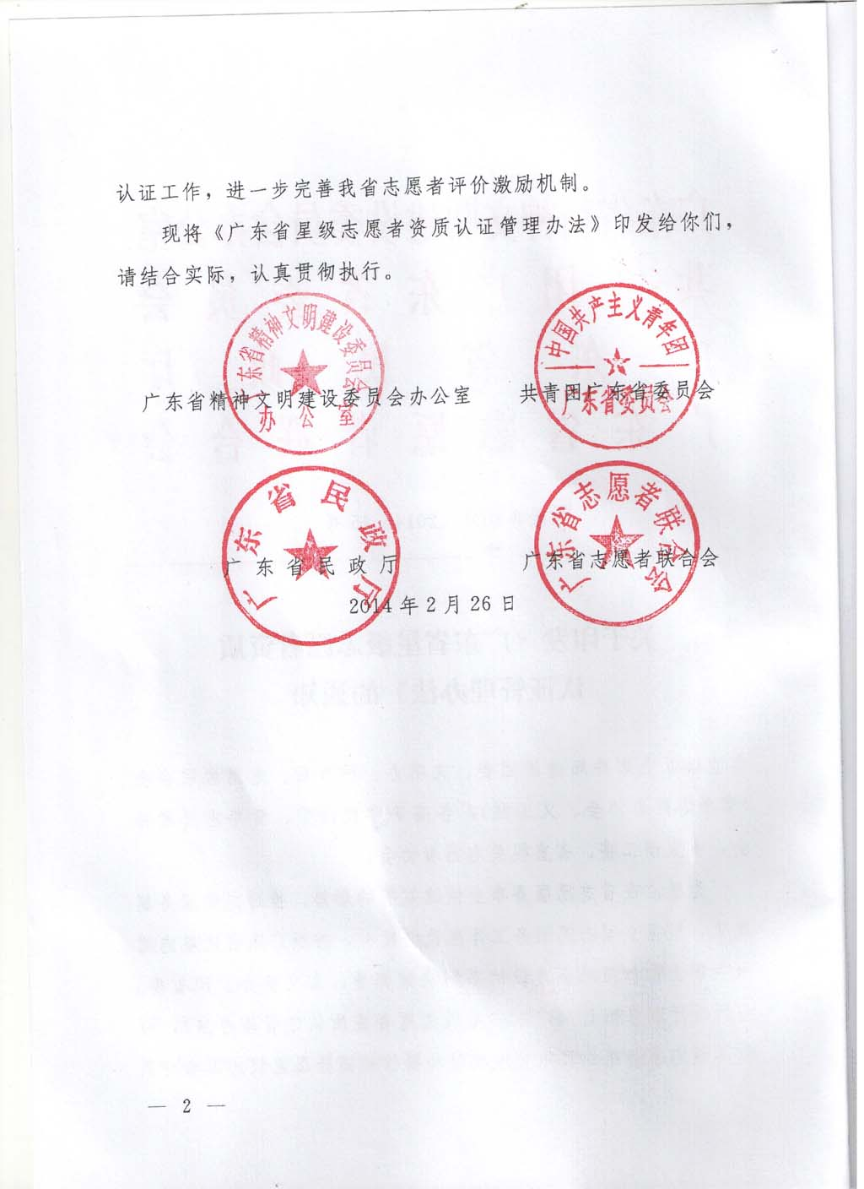
广东省星级志愿者资质认证管理办法

第一章 总则
第一条 为规范我省星级志愿者（含义工，下同）资质认证管理工作，健全我省志愿服务激励机制，根据中央文明委《关于深入开展志愿服务活动的意见》、团中央《中国注册志愿者管理办法》、民政部《志愿服务记录办法》和《广东省志愿服务条例》有关规定，特制定本办法。
第二条 本办法适用于在广东省各级志愿者联合会（含青年志愿者协会、义工联，下同）及其授权的志愿者组织、公益慈善类组织和社会服务机构进行实名注册登记、参加服务活动的志愿者。

第二章 星级认定
第三条 根据志愿者注册后参与志愿服务的时间累计，认定为一至五星志愿者。在省文明委的指导下，省志愿者联合会负责制定星级认证制度组织认证工作，授权各级志愿者联合会开展星级志愿者资质认证工作。地市志愿者联合会负责五星和四星志愿者资质具体认证工作；县（市、区）志愿者联合会负责三星和二星志愿者资质具体认证工作；乡镇（街道）志愿者联合会负责一星志愿者资质具体认证工作；高等学校青年志愿者协会以及省直机关志愿者协会负责本单位、本系统一至五星志愿者资质具体认证工作。
第四条 星级志愿者认证服务时间以广东省志愿者信息管理服务平台（或全国志愿者队伍建设信息系统等国家认可的全国性志愿服务信息平台，下同）登记为准。未使用广东省志愿者信息管理服务平台的志愿者注册机构，经省志愿者联合会授权可暂以注册志愿者服务证（清晰显示服务内容、地点、对象和服务组织方签章）或当地志愿者联合会认可的方式认证服务时间。跨地域参与志愿服务的，经当地志愿者联合会核定后可合并累计服务时间。
（一）志愿者注册后，参加志愿服务时间累计达到100小时的，认定为“一星志愿者”；
（二）志愿者注册后，参加志愿服务时间累计达到300小时的，认定为“二星志愿者”；
（三）志愿者注册后，参加志愿服务时间累计达到600小时的，认定为“三星志愿者”；
（四）志愿者注册后，参加志愿服务时间累计达到1000小时的，认定为“四星志愿者”；
（五）志愿者注册后，参加志愿服务时间累计达到1500小时的，认定为“五星志愿者”。

第三章 认证程序
第五条 星级志愿者认证由个人或通过其登记注册的组织向具有相应星级认证权限的志愿者联合会提出申请。申报时，个人应提交《广东省星级志愿者资质认证申请表》（样式见附3）、广东省志愿者信息管理服务平台的服务时间截图电子版或注册志愿者服务证（清晰显示服务内容、地点、对象和服务组织方签章）。接受认证申请的组织应留存通过认证的个人材料，并于每年12月前向上一级组织备案。
第六条 拟通过星级认证的志愿名单及服务时间凭证须在认证组织的官方网站进行公示，公示期应不少于5个工作日。如发现个人虚报服务时间、以非法手段（包括但不限于捏造、伪造、篡改等）修改服务时间的，视情节严重程度取消当事人未来一至三年参与星级认证的资格；如发现有组织参与虚报服务时间、以非法手段（包括但不限于捏造、伪造、篡改等）修改服务时间的，对该组织进行全省通报批评并情节严重程度取消其未来一至三年参与各级志愿服务评选表彰的资格。
第七条 星级志愿者认定后，由相应认证组织统一在注册志愿者服务证上进行标注，发放星级标志（样式见附1）、证书（样式见附2）或激励物资。各级志愿者联合会通过适当形式对星级志愿者进行嘉许。
第八条 志愿者如有违反《中国注册志愿者管理办法》、《志愿服务记录办法》和《广东省志愿服务条例》的，由相应认证组织取消其已认定的星级志愿者资质。

第四章 附则
第九条 本办法的修改、变更权属于广东省志愿者联合会，由广东省志愿者联合会秘书处负责解释。
第十条 本办法自公布之日起施行。本办法实施前已认定的广东省星级志愿者保留原称号；本办法实施后，各地各单位开展的星级志愿者资质认证工作须按本办法组织实施。

附件：1.星级志愿者标志（参考式样）
2.星级志愿者证书（参考式样）
3.广东省星级志愿者资质认证申请表（参考式样）

附件1

星级志愿者标志（参考式样）
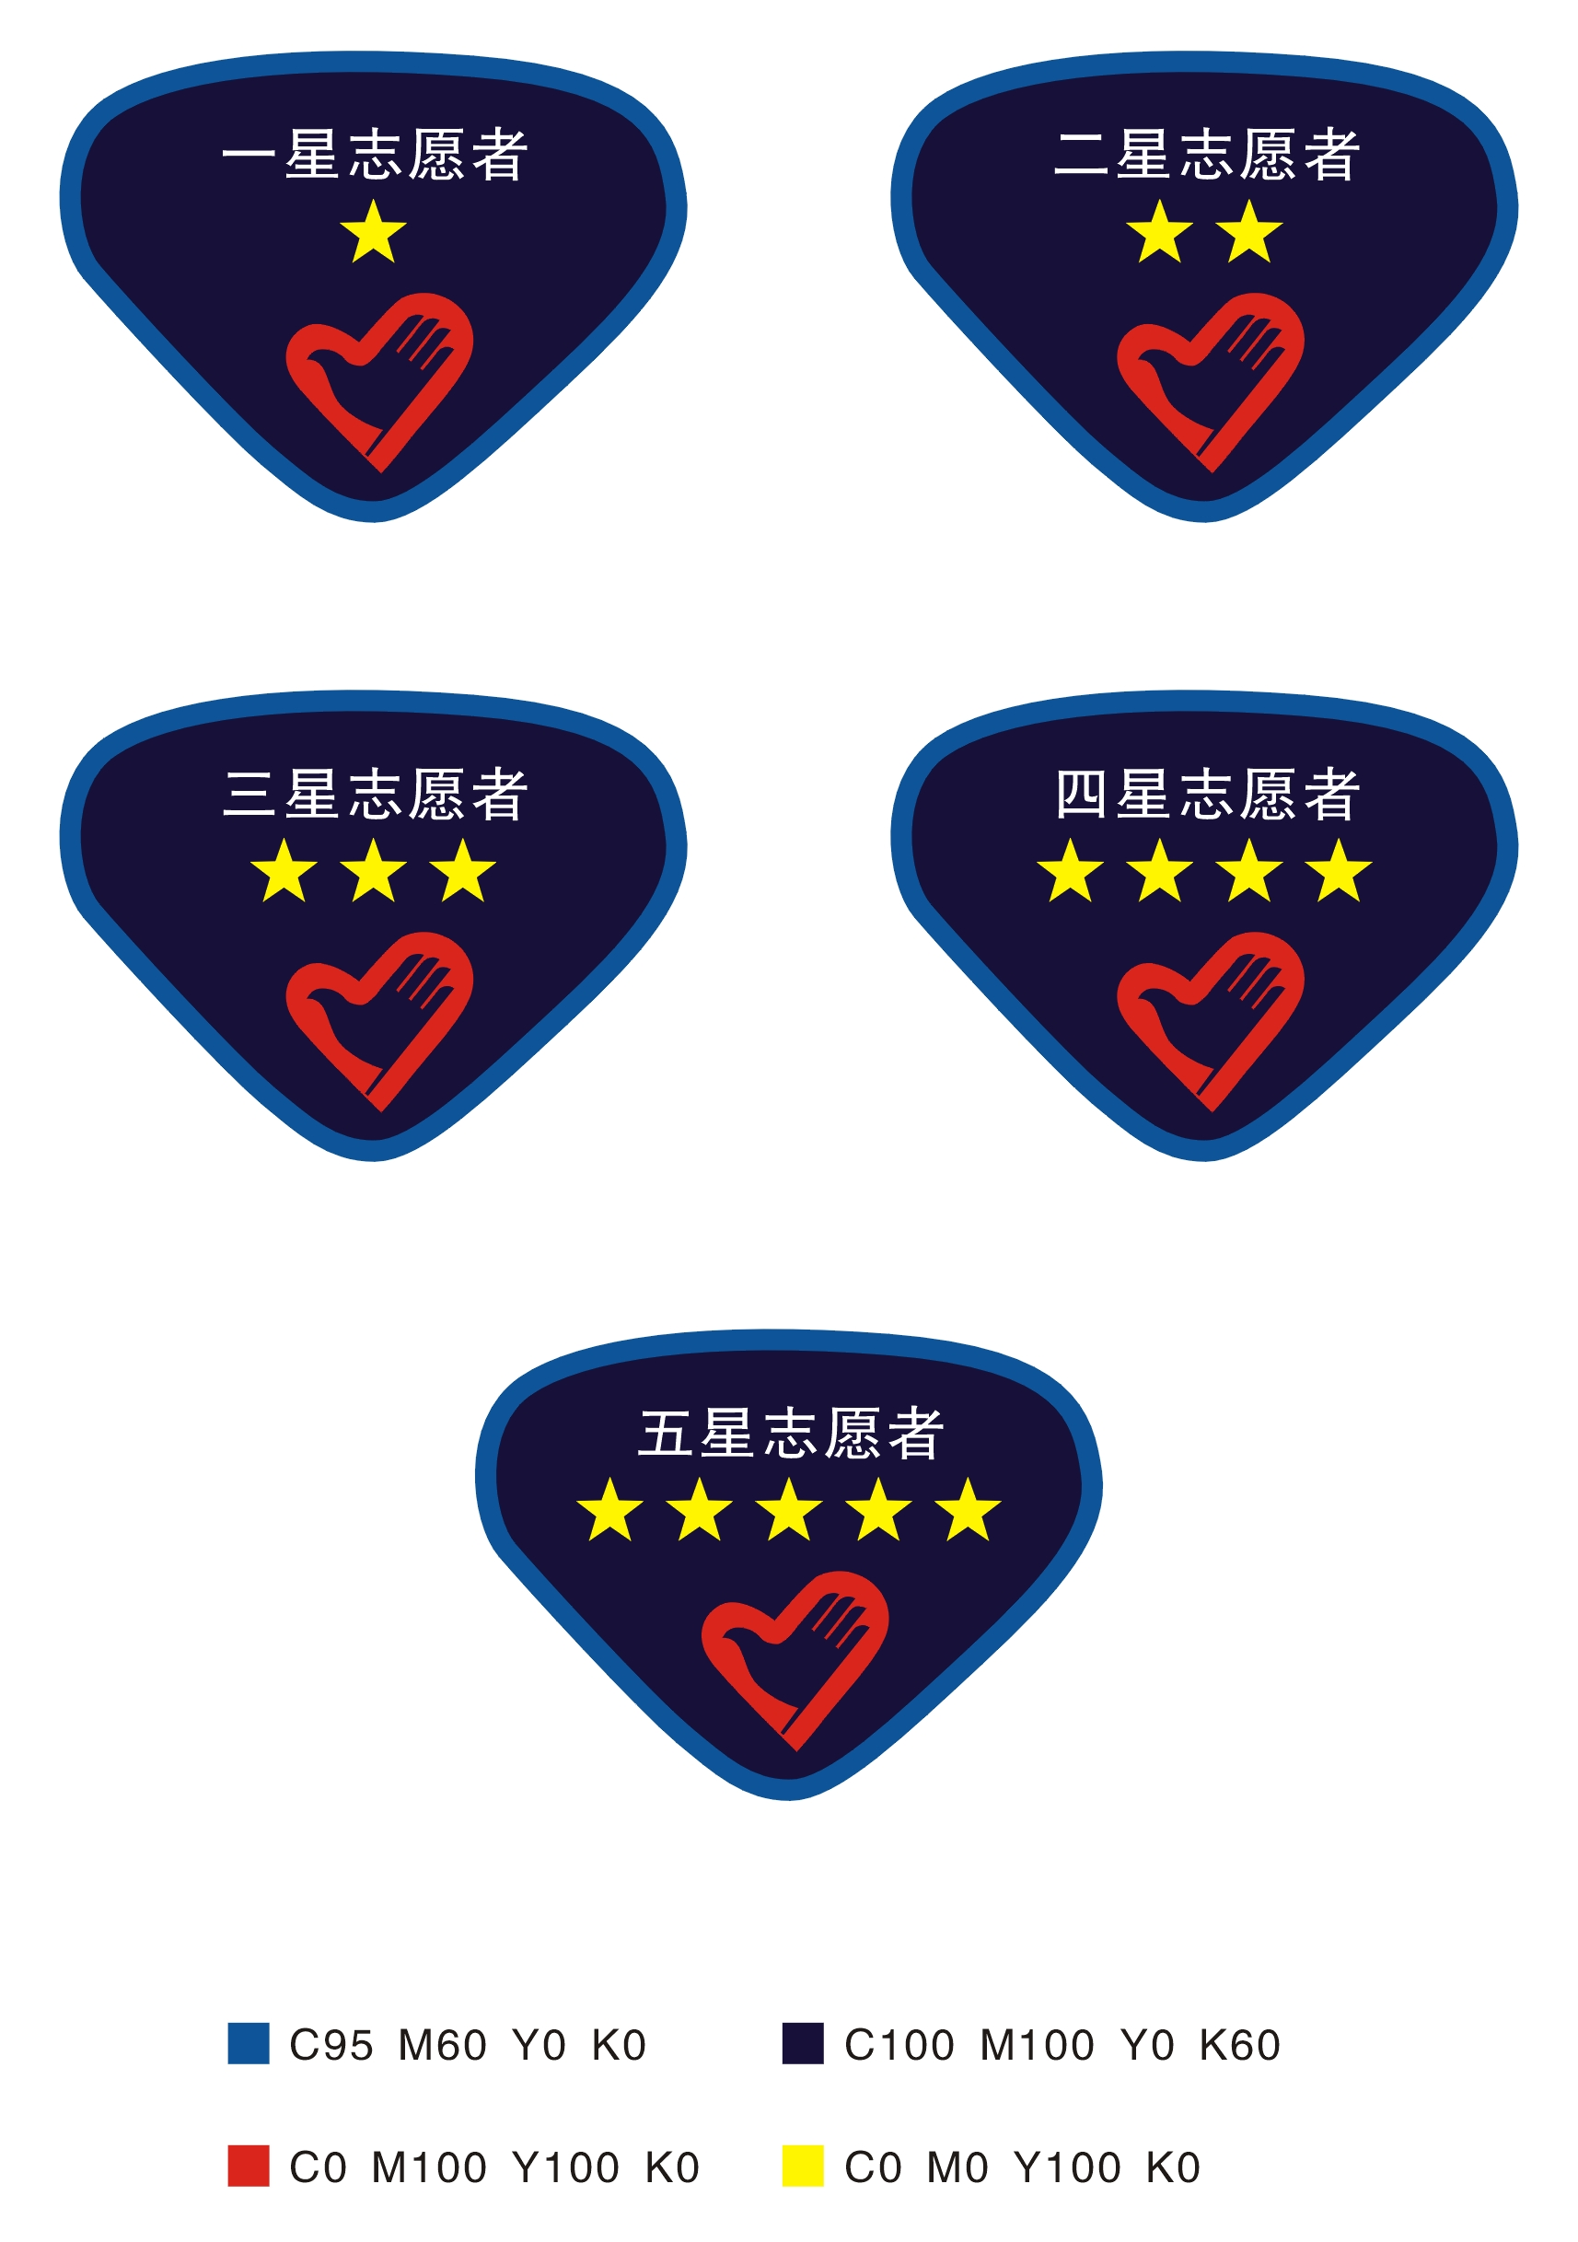

附件2
附件2

星级志愿者证书（参考式样）
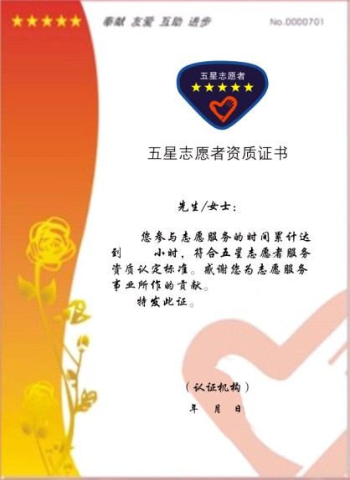

说明：在不影响整体VI设计的基础上，各地各单位可结合实际在星级志愿者证书的左上方增加当地志愿服务元素（志愿者标志、口号等，面积不超过5.5cm×4cm）。证书样式经省志愿者联合会秘书处审批后向社会公布。
附件3

广东省星级志愿者资质认证申请表

志愿者注册证编号：[ ] 填表日期： 年 月 日
姓名 |  | 性别 |  |  | 出生年月 |  |  |  |  | 照片
籍贯 |  | 民族 |  |  | 政治面貌 |  |  |  |  | 照片
所在志愿者组织及职务 |  |  |  |  |  |  |  |  |  | 照片
工作单位及职务
个人身份证号码 |  |  |  |  |  | 其他有效证件号码
联系  方式 | 联系地址 |  |  |  |  |  |  | 邮编
联系  方式 | 联系电话 | 办公： 宅电： 手机：
联系  方式 | Email |  |  |  |  |  |  | QQ
星级  认证  申请 | 服务时间  （以小时为单位） |  |  | 认证  类型 |  |  | □ 一星志愿者 □ 二星志愿者  □ 三星志愿者 □ 四星志愿者  □ 五星志愿者
星级  认证  申请 | 申请人承诺 | 本人承诺提供的申报材料准确、真实、合法、有效，如有与事实相违背，本人愿承担相应法律责任。  申请人签字: 年 月 日
注册组织审核意见 | （由志愿者所在的注册登记组织填写此项。）  （盖章）  年 月 日
认证组织审批意见 | （盖章）  年 月 日
备注：1、申请人应同时提交广东省志愿者信息管理服务平台时数截图电子版或注册志愿者服务证（清晰显示服务内容、地点、对象和服务组织方签章）等；2、相关材料除提供原件外，还须提供相关复印件（一式两份）。

